**TALLER SEMANA 14**

**En la 1° iteración, ejecutar el código tal cual aparece.**

En código es similar al generado con en la primera parte del taller, genera tres métodos POST y dos métodos GET.

1. ***Código generado con herencia***

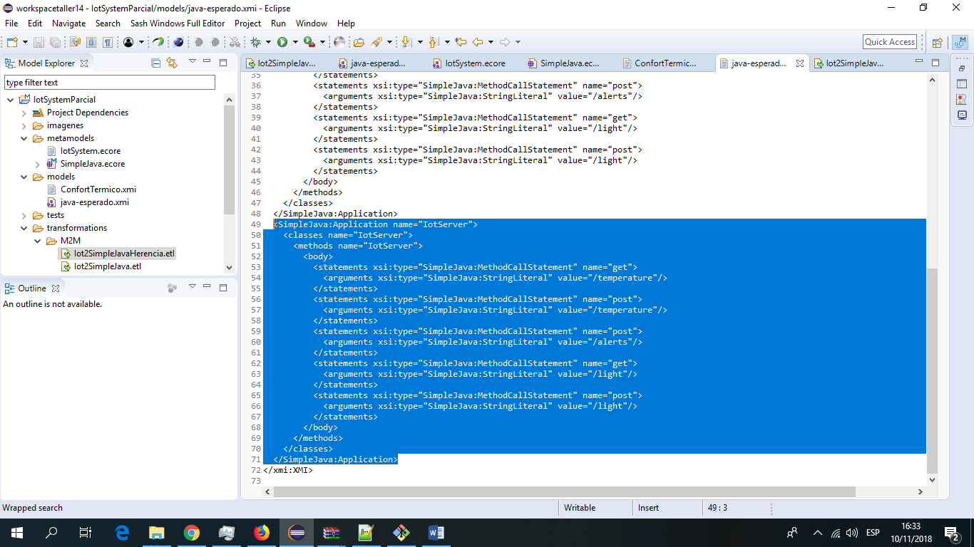

1. ***Código generado en la primera parte del taller (Programación hibrida)***



**En la 2° iteración, ejecutar el código suprimiendo los extends.**

Cuando se elimina el extends no se genera las etiquetas <arguments> que son los atributos que heredan de la super clase

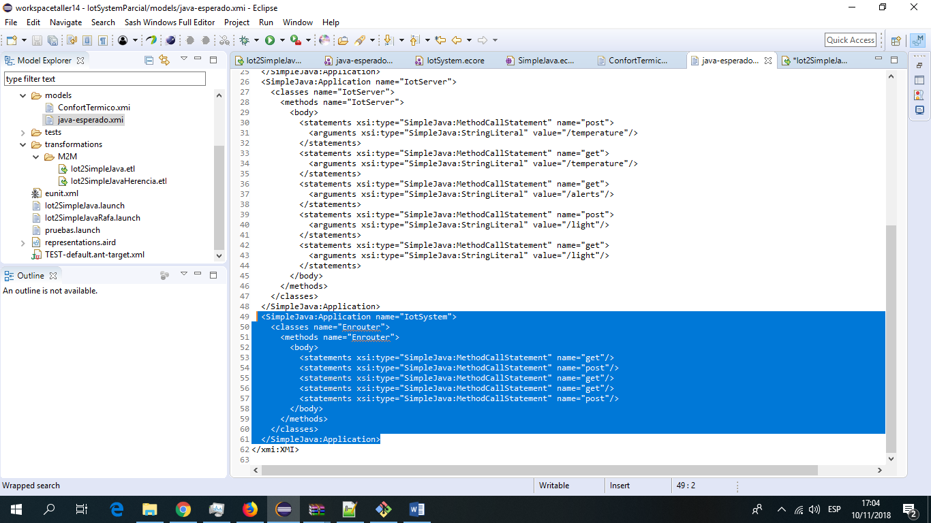

**En la 3° iteración, ejecutar el código suprimiendo las guard.**

Genera un Statements adicional para Alerts, lo cual agrega el vacío que antes tenia filtrado en el guard.

<statements xsi:type="SimpleJava:MethodCallStatement" name="post">

<arguments xsi:type="SimpleJava:StringLiteral" value="/alerts"/>

</statements>

